

ESTUDIO DE CARGA DE FUEGO
DECRETO 351/79 – Capitulo 18
PROTECCION CONTRA INCENDIOS

- IDENTIFICACION DEL ESTABLECIMIENTO.

Nombre del establecimiento:
Razón social:
CUIT:
Ubicación:
Localidad:
Tipo: SALÒN DE FIESTAS INFANTILES.
Superficie aproximada: 311,20 m²
Profesional Interviniente:

- GENERALIDADES
2.1 OBJETO
En este informe se detallan los cálculos de carga de fuego del establecimiento de referencia al momento de la visita.

2.2 DESCRIPCIÓN GENERAL DEL ESTABLECIMIENTO

La superficie cubierta total del establecimiento es 311,20 m2 aproximadamente según relevamiento realizado en el lugar.
La actividad principal del establecimiento es SALÒN DE EVENTOS. Cuenta con un salón principal, para atención a los clientes, cuenta con un baño y un sector de cocina (De alimentación eléctrica, sin suministro de gas).

- DETERMINACION DE LOS SECTORES DE INCENDIO Y SUPERFICIE DE PISO DEL ESTABLECIMIENTO

Sector de incendios
Dec. 351/79, Anexo VII-Cap 18: Local o conjunto de locales, delimitados por muros y entrepisos de resistencia al fuego acorde con el riesgo y la carga de fuego que contiene, comunicado con un medio de escape.
Para este establecimiento se considera un único sector de incendio que comprende la totalidad de la instalación.
Superficie de piso
Dec. 351/79, Anexo VII-Cap 18: Área total de un piso comprendido dentro de las paredes exteriores, menos las superficies ocupadas por los medios de escape y locales sanitarios y otros que sean de uso común del edificio
Sup. de piso: 311,20 m²

4. DETERMINACIÓN DEL RIESGO
Definición del Riesgo predominante 4: (R4).
Combustibles: Materias que puedan mantener la combustión aún después de suprimida la fuente externa de calor; por lo general necesitan un abundante aflujo de aire; en particular se aplica a aquellas materias que puedan arder en hornos diseñados para ensayos de incendios y a las que están integradas por hasta un 30% de su peso por materias muy combustibles, por ejemplo: determinados plásticos, cueros, lanas, madera y tejidos de algodón tratados con retardadores y otros.
NOTAS:
Riesgo 1= Explosivo.
Riesgo 2= Inflamable.
Riesgo 3= Muy Combustible.
Riesgo 4= Combustible.
Riesgo 5= Poco Combustible.
Riesgo 6= Incombustible.
Riesgo 7= Refractarios
5. CALCULO DE LA CARGA DE FUEGO
5.1 DETERMINACION DE CARGA DE FUEGO ESTIMADA POR LA ACTIVIDAD
Teniendo en cuenta la tabla 2.1 dec. 351/79 para la actividad predominante ESPECTACULOS y DIVERSION corresponde R4 (combustible).
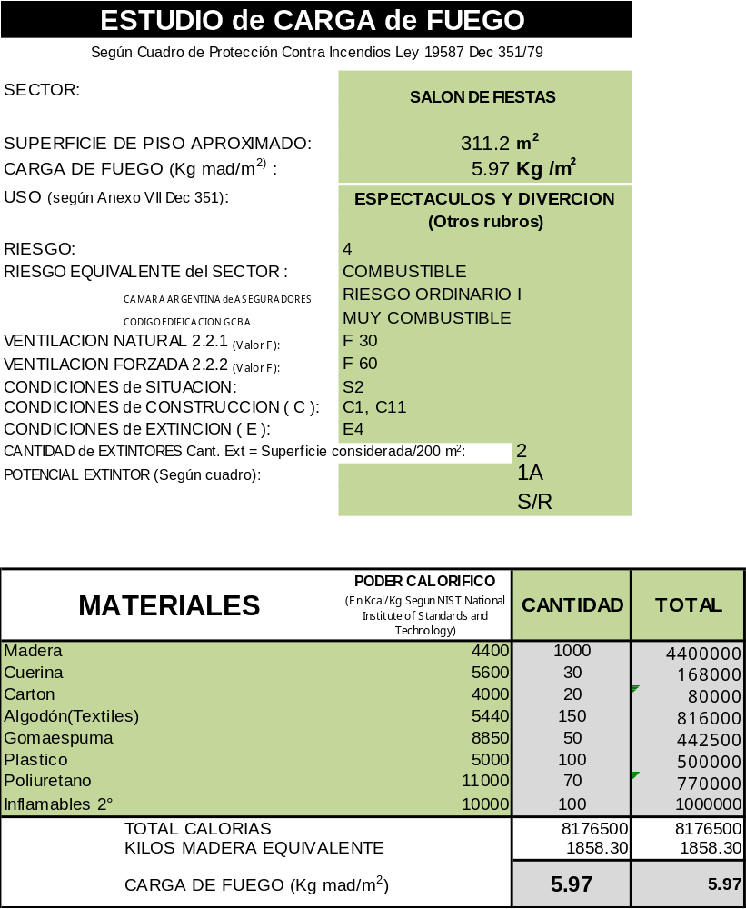

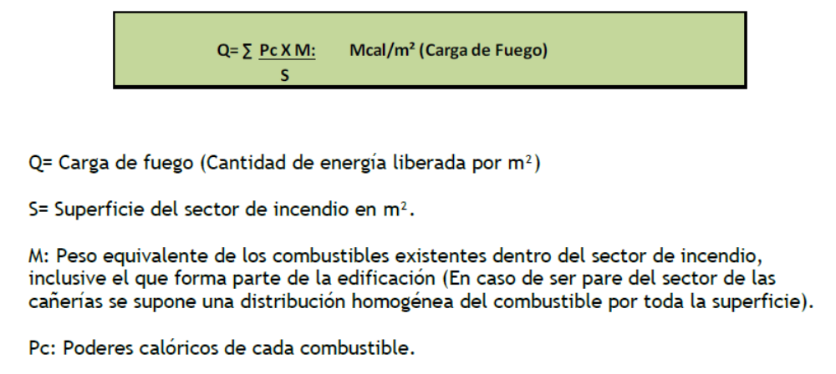
6.CALCULO DE EXTINTORES PORTATILES
Cantidad y tipo de extintores:
Superficie del sector = 311.20 m2 = 2 Extintores
Sup. Por extintor 200 m2

6.1 CALCULO POTENCIAL EXTINTOR SEGÚN CARGA DE FUEGO

Con el valor de carga de fuego A, se determina el POTENCIAL EXTINTOR.
Decreto 351/79 Anexo VII inciso 4.1.: El potencial extintor mínimo de los matafuegos para fuegos clase A, responderá a lo establecido en la Tabla 1.

Carga de fuego hasta 15 Kg/m2 para R4 es de 1A.

5.2. El potencial mínimo de los extintores para fuegos de clase B, responderá a lo establecido en la tabla 2, exceptuando fuegos líquidos inflamables que presenten una superficie mayor de 1 m2.

· SE DETERMINAN 2 EXTINTORES TIPO ABC 5KG

7. DISTRIBUCION
Decreto 351/79 art. 176. “...En todos los casos deberá instalarse como mínimo un matafuego cada 200 m2 de superficie a ser protegida. La máxima distancia a recorrer hasta el matafuego será de 20 metros para fuegos de clase A y 15 metros para fuegos de clase B...”

Decreto 351/79 Anexo VII inciso 7.1.1. Todo edificio deberá poseer matafuegos con un potencial mínimo de extinción equivalente a 1A y 5 BC, en cada piso, en lugares accesibles y prácticos, distribuidos a razón de 1 cada 200 m2 de superficie cubierta o fracción. La clase de estos elementos se corresponderá con la clase de fuego probable.

Superficie a ser cubierta: 311m².
Cantidad de extintores: 311/200.
Cantidad de extintores teóricos: 2 unidades (se redondea por exceso).
Cantidad de extintores real: 2 unidades con potencial extintor 1A con distancia a recorrer menor a 20 mts desde cualquier punto.

8. CÁLCULO Y VERIFICACIÓN DE LA RESISTENCIA AL FUEGO Y CARACTERÍSTICAS CONSTRUCTIVAS

Siendo la carga de fuego 5,97 Kg/m2 y el riesgo Tipo R4, ello implica F30 y F60, de resistencia al fuego sin sufrir daños importantes.

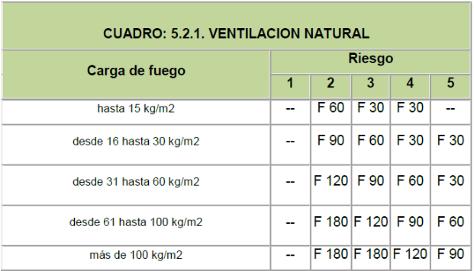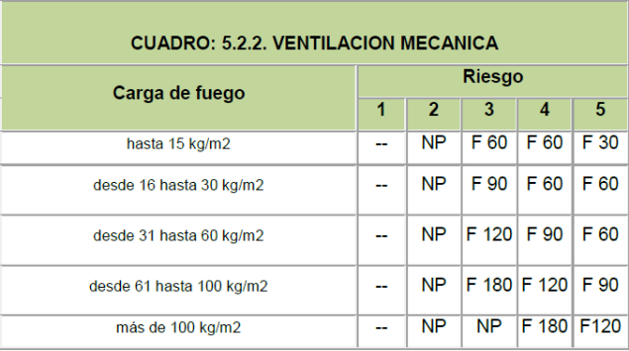

8. MEDIOS DE ESCAPE

El sector cumple con el ancho mínimo de salida permitido de 2 unidades, de 1,10 m y 0,96 m para edificios nuevos y existentes respectivamente, en base al factor de ocupación para la actividad realizada en el local:
Salas de Juego = X2 /M2.-

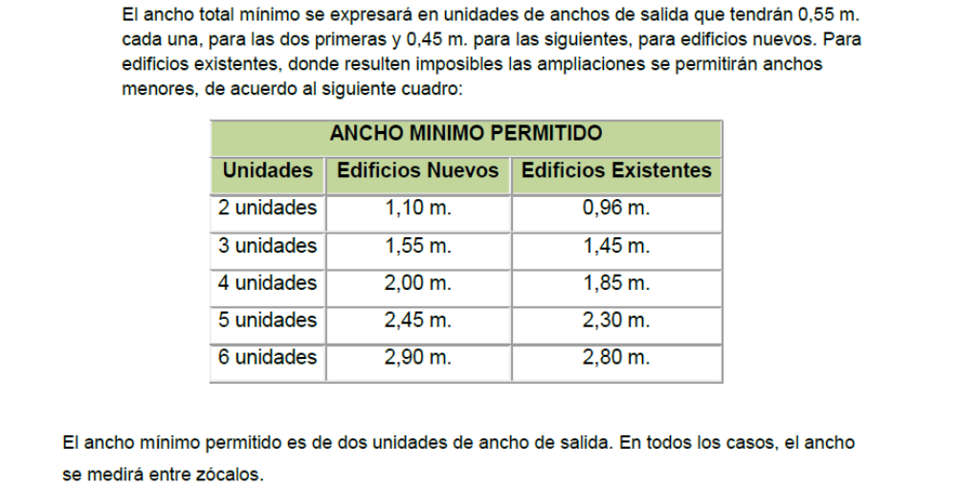
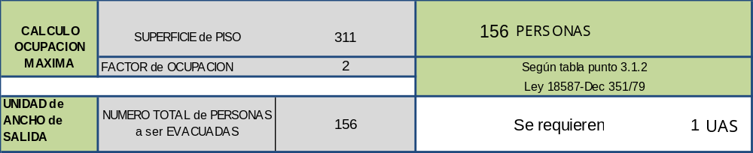

9. CONDICIONES ESPECÍFICAS DE SITUACION, CONSTRUCCION Y EXTINCION (SEGÚN CUADRO DE PROTECCION CONTRA INCENDIO ANEXO VII, Decreto 351/79) QUE SE DEBERA TENER EN CUENTA:

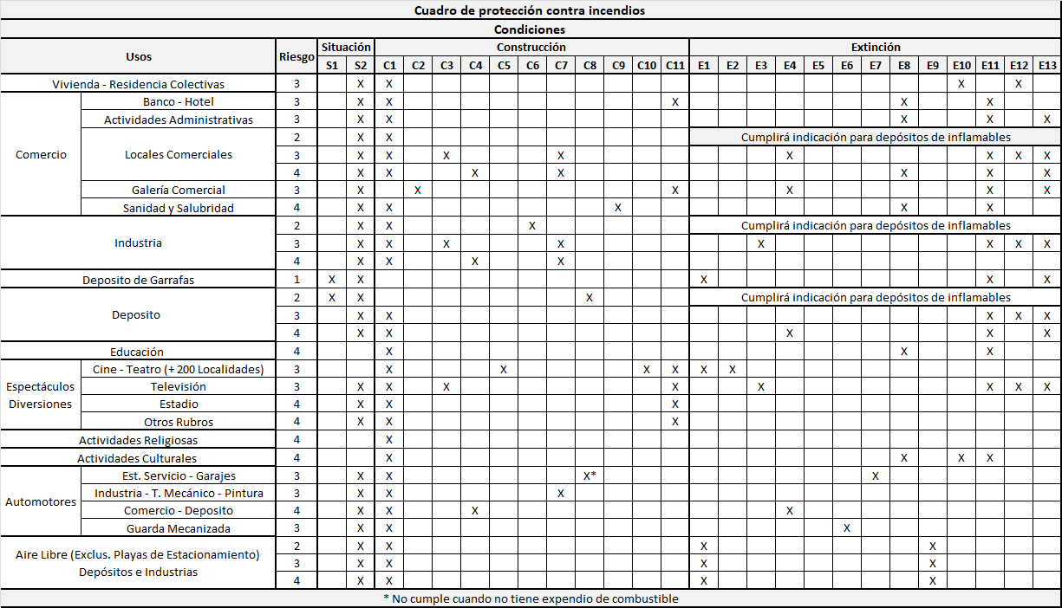
Condiciones específicas de situación.
Se dispondrá que el acceso de los vehículos del servicio Público de Bomberos sea sencillo y sin impedimentos.
Las condiciones específicas de situación estarán caracterizadas con letra S seguida de un número de orden.
Condición S2: Cualquier sea la ubicación del edificio estando éste en zona urbana o densamente poblada, el predio deberá cercarse prefentemente (salvo las aberturas exteriores de comunicación), con un muro de 3.00 m de altura mínimo y 0,30 m de espesor de albañilería de ladrillos macizos ó 0,08 m de hormigón.
CUMPLE

Condiciones de construcción.
Las condiciones de construcción, constituyen requerimientos constructivos que se relacionan con las características del riesgo de los sectores de incendio.
Condiciones generales de construcción:
Todo elemento constructivo que constituya el límite físico de un sector de incendio, deberá tener una resistencia al fuego, conforme a lo indicado en el respectivo cuadro de "Resistencia al Fuego", (F), que corresponda de acuerdo a la naturaleza de la ventilación del local, natural o mecánica.
Condiciones específicas de construcción:
Las condiciones específicas de construcción estarán caracterizadas con la letra C, seguida de un número de orden.
Condición C 1: Las cajas de ascensores y montacargas, estarán limitados por muros de resistencia al fuego, del mismo rango que el exigido para los muros, y serán de doble contacto y estarán provistas de cierre automático.
NO APLICA, EL EDIFICIO ES DE UNA PLANTA
Condición C 11: Los medios de escape del edificio con sus cambios de dirección (corredores, escaleras y rampas), serán señalizados en cada piso mediante flechas indicadores de dirección, de metal bruñido o de espejo, colocadas en las paredes a 2m. sobre el solado, e iluminadas, en las horas de funcionamiento de los locales por lámparas compuestas por soportes y globos de vidrio o por sistemas de luces alimentado por energía eléctrica, mediante pilas, acumuladores, o desde una derivación independiente del edificio, con transformador que reduzca el voltaje de manera tal que la tensión e intensidad suministradas no constituya un peligro para las personas, en caso de incendio.
CUMPLE
Condiciones de extinción.
Las condiciones de extinción constituyen el conjunto de exigencias destinadas a suministrar los medios que faciliten la extinción de un incendio en sus distintas etapas.

Condiciones generales de extinción:
Todo edificio deberá poseer matafuegos con un potencial mínimo de extinción equivalente a 1 A y 5 BC, en cada piso, en lugares accesibles y prácticos, distribuidos a razón de 1 cada 200 m2 de superficie cubierta o fracción. La clase de estos elementos se corresponderá con la clase de fuego probable.
La autoridad competente podrá exigir, cuando a su juicio la naturaleza del riesgo lo justifique, una mayor cantidad de matafuegos, así como también la ejecución de instalaciones fijas automáticas de extinción.

Condiciones específicas de extinción:
Las condiciones específicas de extinción estarán caracterizadas con la letra E seguida de un número de orden.
Condición E4: Cada sector de incendio con superficie de piso mayor que 1000 m2 deberá cumplir la condición E1. La superficie citada se reducirá a 500 m2 en subsuelos.
NO APLICA LA SUPERFICIE ES MENOR (311M2)
10. NORMAS DE APLICACIÓN
Ley de Higiene y Seguridad en el trabajo 19587 y decreto 351/79-CAP 18, ANEXO VII.

CONCLUSIÓN:

Dados los valores calculados para la carga de fuego y potencial extintor respectivo, a los datos obtenidos de la empresa, lo normado por el ANEXO VII correspondiente a los artículos 160 a 187 de la Reglamentación aprobada por el decreto 351/79 de la Ley 19.587, y el Reglamento para instalaciones contra incendio en base a hidrantes y extintores portátiles, se refiere:

que el potencial extintor requerido en los cálculos anteriores fue determinado en función de los resultados del presente estudio de carga de fuego, y que es este el mínimo solicitado por la normativa legal vigente.
Si la dotación existente es igual o equivalente a la determinada en los cálculos del presente estudio para cada sector, se dará cumplimiento a lo normado por la ley 19.587, en su decreto 351/79, anexo Vll, del capítulo 18.

TODOS LOS DATOS REFERIDOS A MATERIALES, CANTIDADES Y EXISTENCIAS DETALLADOS EN LA PRESENTE CARGA DE FUEGO FUERON SUMINISTRADOS POR EL ESTABLECIMIENTO

